Fakturahantering i Proceedo
Samtliga kommunens inkommande externa och interna fakturor hanteras i Visma Proceedo. För att kunna hantera dina fakturor måste du känna till följande:

Konteringssträng

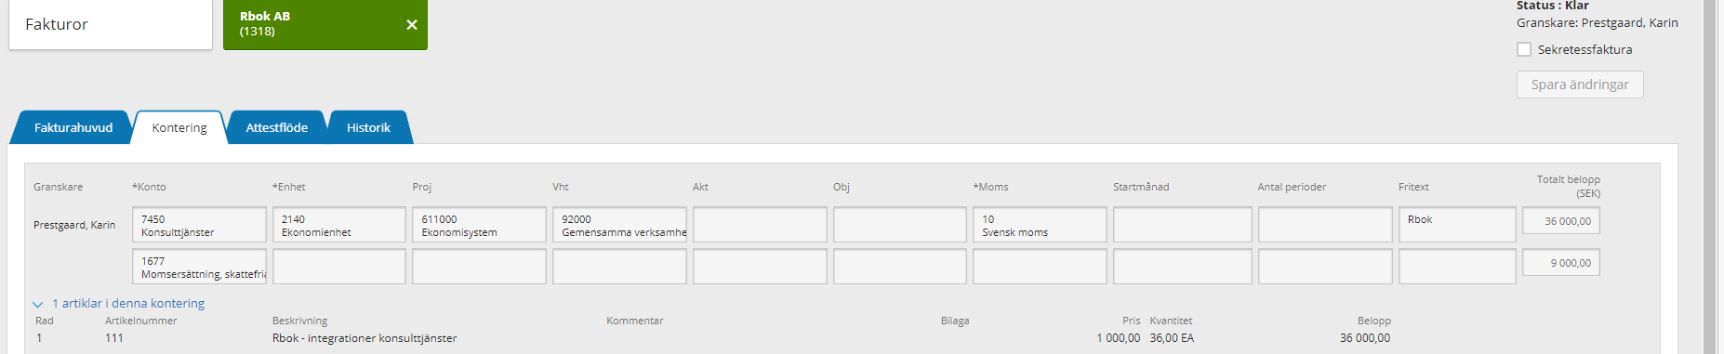

Konto – konto beskriver vad som köpts in, det är viktigt att kontot stämmer med det som fakturan avser.
Enhet – ange den enhet som fakturan avser. Enheten styr även vem som ska godkänna fakturan.
Proj – projekt används för antingen investerings- eller driftsprojekt. Ibland finns regler som kräver projekt och då måste det anges.
Vht – verksamhet talar om i vilken av kommunens verksamheter som inköpet hör till.
Akt – aktivitet används för att ytterligare specificera andra delar av konteringen.
Obj – objekt används för uppföljning av exempelvis fastigheter, fordon eller brukare.
Momskod – momskod måste alltid anges. Ytterligare instruktioner finns nedan.
Startmånad – om fakturan avser kostnader som ska fördelas på flera månader ska den första månaden anges här.
Antal perioder - om fakturan avser kostnader som ska fördelas på flera månader ska antalet månader anges här.
Fritext – här kan en förklaringstext till raden läggas till, denna följer med till ekonomisystemet.
Momskod:
Det finns en mängd olika regler kring redovisning av moms. För att detta ska bli rätt i kommunen är det viktigt att känna till vissa grunder. När man konterar fakturan ska man i fältet Moms alltid ange en momskod. I ekonomisystemet görs sedan automatiska beräkningar av moms baserat på olika regler för konto och verksamhet. Konto styr vilken momssats (25%, 12% eller 6%) som beräknas och verksamhet styr om det är så kallad kommunmoms eller affärsmoms. Detta innebär att den som konterar inte behöver tänka på vilket momsbelopp som ska anges eller vilket momssystem som är aktuellt men måste ange rätt momskod.

Följande momskoder finns:
0 ej moms – används för svenska fakturor utan moms samt alla internfakturor
10 svensk moms – används för svenska fakturor med moms, de flesta fakturor ska ha denna kod
20 Omvänd Skatt SE (Bla IT-inköp över 100 tkr) - används för fakturor utan moms som omfattas av omvänd skattskyldighet. På dessa fakturor anges inte moms men en upplysning om att omvänd skattskyldighet gäller ska finnas.
22 Förvärv varor EU-land - används vid köp av varor från annat EU-land
24 Förvärv icke EU-land – används vid köp från länder utanför EU
27 Förvärv tjänster EU-land – används vid köp av tjänster från annat EU-land
70 Återsökning 6% - används vid återsökning av så kallad ”dold moms”
71 Återsökning 18% - används vid återsökning av så kallad ”dold moms”
72 Återsökning 5% - används vid återsökning av så kallad ”dold moms”
73 Återsökning 18% - hyra av lokal vissa boendeformer - används vid återsökning av så kallad ”dold moms”

Speciella fall - I vissa fall gäller speciella regler kring konteringen och de förklaras nedan.
Leasing personbil (halv moms avdragsgill)
Ingen justering behöver göras på momsbeloppet, momskod 10 anges. En regel på konto 6950 Operationell Leasing/hyra av bilar styr att ekonomisystemet beräknar och konterar halva momsen. Observera att det dock är viktigt att särskilja på leasingkostnaden och eventuella andra kostnader på fakturan, så som försäkring eller reparationer, då dessa har fullt momsavdrag.
Inköp av IT-material över 100 tkr
Vid inköp av IT-material är momsen angiven på fakturor vid köp under 100 000 kr. På dessa fakturor anges momskod 10.
Vid köp över 100 000 kr gäller omvänd skattskyldighet för momsen, dvs köparen ska re-dovisa momsen och ingen moms anges på fakturan. På dessa fakturor ska momskod 20 anges. I ekonomisystemet beräknas då 25% moms och både ingående och utgående moms bokas upp.
Utländska fakturor
Vid köp från EU-länder anges ingen moms på fakturan. På dessa fakturor ska momskod 22 (varor) eller 27 (tjänster) anges. I ekonomisystemet beräknas då 25% moms och både ingående och utgående moms bokas upp. Vid köp från länder utanför EU anges momskod 24.

Representation (Extern och personal)
För representation gäller särskilda regler kring moms. För att momsen ska kunna beräknas rätt i ERP har speciella konton för detta satts upp:
7100 Extern representation (momsavdrag 25%)
7101 Extern representation (momsavdrag 12%)
7102 Extern representation (momsavdrag 6%)
7103 Extern representation (ej momsavdrag)
7110 Personalrepresentation (momsavdrag 25%)
7111 Personalrepresentation (momsavdrag 12%)
7112 Personalrepresentation (momsavdrag 6%)
7113 Personalrepresentation (ej momsavdrag)
Momsavdrag får göras på ett belopp som uppgår till högst 300 kr/person. Detta innebär att vid 12% moms är högsta avdragsgilla momsen 36 kr/person. Vid kontering av fakturan ska konto 7101 Extern representation (momsavdrag 12%) eller 7111 personalrepresentation (momsavdrag 12%) konteras med högst 300 kr/person. På konto 7103 Representation (ej momsavdrag) eller 7113 Personalrepresentation (ej momsavdrag) ska sedan resterande kostnad samt den ej avdragsgilla delen av momsen konteras. Slutligen ska momskonteringen justeras genom en rad som konteras på 1677 där den ej avdragsgilla delen av momsen konteras som ett minusbelopp.
Räkneexempel:
3 personer har ätit mat till en total kostnad av 1200 kr. På fakturan är kostnaden 1 072 kr och momsen 128 kr.
7101 Representation (momsavdrag 12%): 300 * 3 = 900 kr, vilket ger ett momsavdrag 900*12%=108 kr i ekonomisystemet
7103 Representation (ej momsavdrag): 1200-900-108=192 kr
1677 Momsersättning: 108-128= -20 kr
För representationsgåva, personalgåva och kringkostnader vid personalfester får momsavdrag göras på ett belopp som uppgår till högst 180 kr/person. Detta innebär att vid 25% är högsta avdragsgilla momsen 45 kr/person.
Räkneexempel:
Blommor har köpts till en anställd som går i pension till en total kostnad av 500 kr. På fakturan är kostnaden 400 kr och momsen 100 kr.
7110 Personalrepresentation (momsavdrag 25%): 180 kr, vilket ger ett momsavdrag på 45 kr i ekonomisystemet
7113 Personalrepresentation (ej momsavdrag): 500-180-45= 275 kr
1677 Momsersättning: 45-100= -55 kr
Bostadsanpassningar
Vid bostadsanpassningar är inte momsen avdragsgill. På fakturan är det dock ofta moms utställd, vilket är rätt då leverantören ska redovisa moms. På dessa fakturor ska momskod 0 anges och totalbeloppen inkl moms anges på kostnadsraden. En justeringsrad för momsen ska också göras och konteras som en minuspost på 1677.

Lathund Periodiseringar Proceedo
I de fall kostnaden ska fördelas på flera månader till exempel en årskostnad för en licens eller en kvartalshyra ska fälten nedan användas.
- I första fältet startmånad anges när kostnaden ska starta.
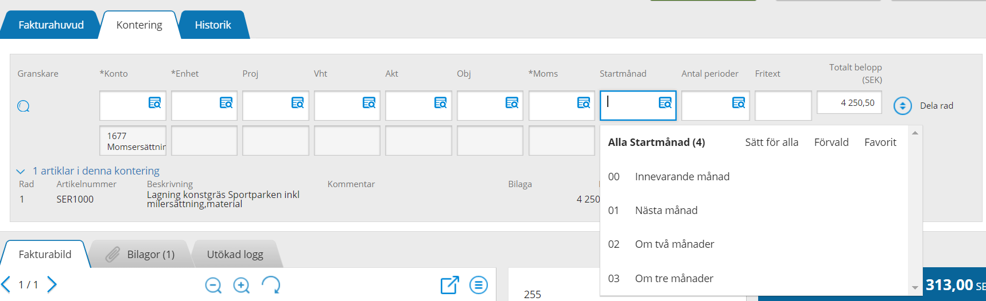
- I fältet antal perioder väljs på hur många månader kostnaden ska fördelas på.

